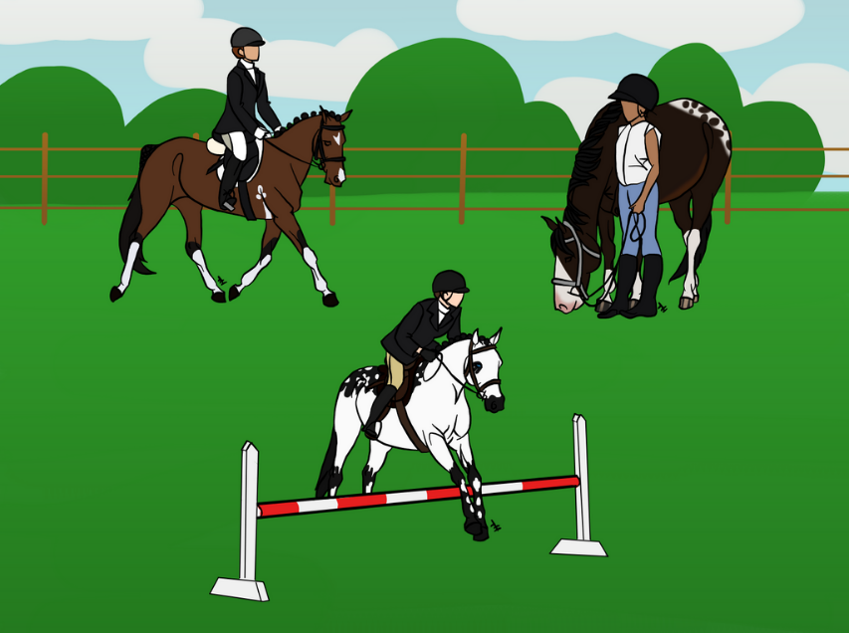

Einladung zum Förderstufen-Lehrgang Pony + Pferd

Wann: 14./15. Februar 2024
(Faschingsferien Mittwoch und Donnerstag)
Wo: Reitanlage Aufroth
Wer: interessierte Nachwuchsreiter
ab 8 bis 14 Jahren
Dressur/Springen/Vielseitigkeit
Referent: Arnold Huber
Kosten: 20,-- € pro Tag

Anmeldung bis 25. Januar 2024 bei:
monika.bauer@pferdesportverband-ndb-opf.de

